§ 1. Двудольные графы. Степень вершины

Графом называется конечное множество точек, некоторые из которых соединены линиями. Точки называются вершинами графа, а соединяющие линии – рёбрами.
Знакомство с графами надо начинать с самого простого.
Рассмотрим задачу 1: в трёх вершинах пятиугольника расположили по фишке. Разрешается двигать их по диагонали в свободную вершину. Можно ли такими действиями добиться того, чтобы одна из фишек вернулась на первоначальное место, а две другие поменялись местами?
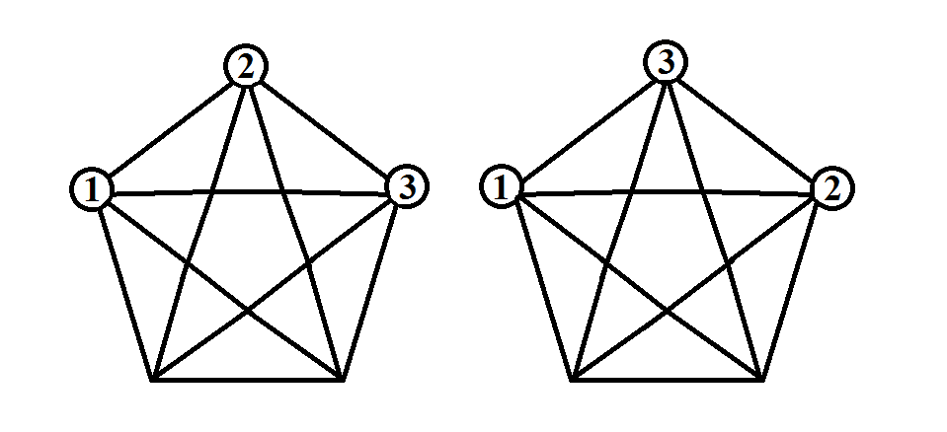
Для решения таких задач надо изобразить условие графически. Это помогает решению. Для начала последовательно пронумеруем вершины этой пятиконечной звезды. Передвигая фишку из вершины 1 можно попасть в вершину 3 или 4, из вершины 2 – в вершину 4 или 5, из вершины 3 – в вершину 5 или 1, из вершины 4 – в вершину 1 или 2, из вершины 5 – в вершину 2 или 3. Двигаясь последовательно по этим вершинам, получаем «развёрнутую» звезду – пятиугольник, где вершины расположены в такой последовательности: 1, 3, 5, 2, 4. Из рисунка видно, что вершины пятиугольника как будто нанизаны на одну нитку, а значит, изменить их последовательность не представляется возможным.
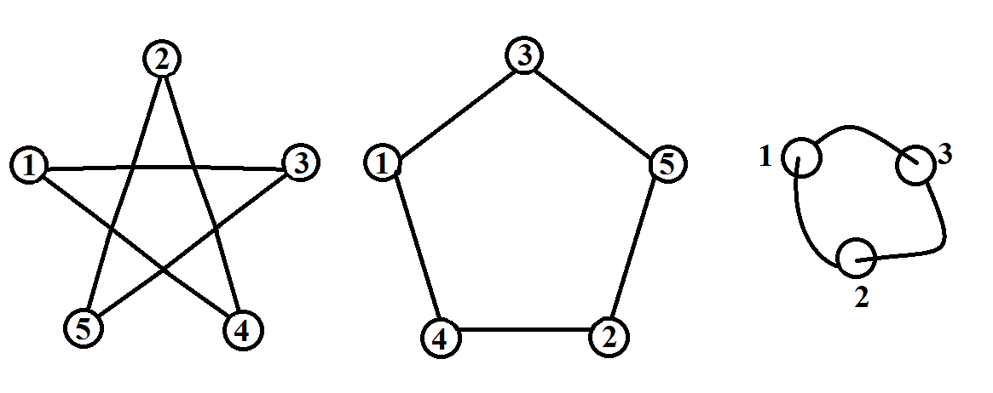
Задача 2: можно ли выписать в ряд цифры от 0 до 9 так, чтобы сумма любых двух рядом стоящих цифр делилась либо на 5, либо на 7, либо на 13?
Примем за вершины цифры от 0 до 9. Если сумма двух чисел, которые стоят рядом, делится на 5 или на 7, или на 13, то соединим эти вершины ребром.
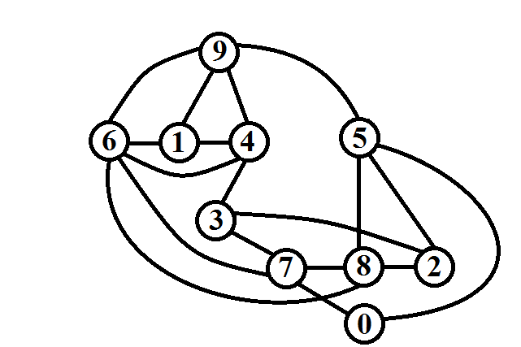
Например, цифра 6 с цифрой 9 в сумме даёт 15, а 15 делится на 5, следовательно, соединяем эти две вершины ребром. Таким образом, мы получили, что из вершины 6 выходит 5 рёбер: 6+9=15, 6+4=10 (делится на 5); 6+1=7, 6+8=14 (делится на 7); 6+7=13 (делится на 13). Тоже проделываем с оставшимися вершинами. После чего можно выписать возможные последовательности цифр, двигаясь по рёбрам графа: 0-7-3-4-6-1-9-5-2-8; 6-1-9-4-3-7-8-2-5-0.
Графы бывают разными. Несвязный граф состоит из нескольких частей, которые называются компонентами связности. Связный граф – это граф, для любой вершины которого есть путь, соединяющий вершину с любой другой вершиной этого графа. Связный граф имеет одну компоненту связности.
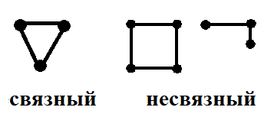
Бывают графы, у которых есть изолированные вершины, то есть вершина соединена ребром сама с собой. Не важно, как расположены вершины, а важно то, как они соединены.
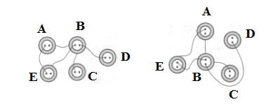
Рис. 3
Из каждой вершины может выходить разное количество рёбер. Количество рёбер, исходящих из вершины называется степенью (порядком) вершины. Чётная вершина – это вершина, из которой выходит чётное число рёбер, а нечётная вершина – это вершина, из которой выходит нечётное число рёбер. Так на рисунке 3 из вершины A выходит два ребра, значит, она имеет степень 2, вершина B имеет степень 4, вершина E – 2, вершины С и D-1.
Задача 4: в стране 15 городов, каждый из которых соединён дорогами не менее чем с семью другими. Докажите, что из любого города можно добраться в любой другой (возможно, проезжая через другие города).
Предположим, что из одного какого-то города нельзя добраться в другой. Возьмём два этих города. Каждый из них соединён с семью другими городами. Получаем два графа, состоящих из восьми вершин. Чтобы предположение оказалось верным, должно быть не менее 16 вершин, а по условию 15. Значит, существует вершина x, которая соединяет два графа. Следовательно, из любого города можно проехать в любой другой.
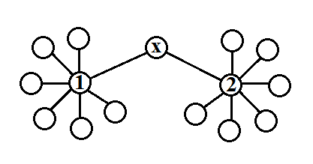
Существуют двудольные графы. Вершины этого графа можно раскрасить двумя цветами так, что рёбра будут соединять пары вершин разного цвета. В качестве примера можно привести геометрическую фигуру квадрат. Вершины квадрата можно раскрасить в два цвета, чередуя вершины через одну. А пятиугольник так раскрасить нельзя. В нём всегда окажутся две смежные вершины одинакового цвета.
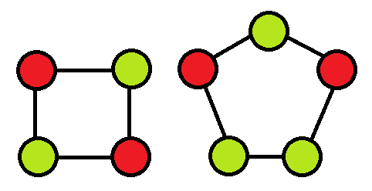
Задача 5: нарисуйте двудольный граф, где чёрные и белые вершины – это соответственно чёрные и белые клетки доски 3x3, а рёбра соответствуют ходам коня.
С каждым ходом конь чередует цвет клетки, на которой он стоит. Соответственно цвета вершин графа будут расположены поочерёдно: белые и чёрные. Вершин, соединённых рёбрами будет 8, потому что в квадрате 3x3 всего 9 клеток. Но так как в середину такой шахматной доски конь прийти не сможет, то от вершины под номером 9 не будет исходить ни одного ребра.
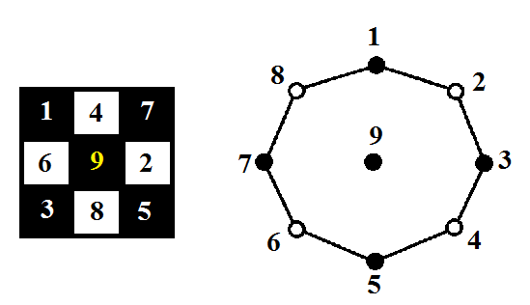
Теорема о числе рёбер двудольного графа:
- Если в двудольном графе n белых вершин, и все они имеют степень s, то всего в графе ns рёбер.
- Число рёбер равно сумме степеней всех белых вершин (а также равно сумме степеней всех четырёх вершин).
Теорема «Лемма о рукопожатиях»: сумма степеней всех вершин графа равна удвоенному количеству рёбер.
Докажем эту теорему. Так как каждое ребро имеет два конца, то количество рёбер в два раза меньше, чем количество их концов. Количество концов всех рёбер равно сумме степеней всех вершин графа. Следовательно, сумма степеней всех вершин равна удвоенному количеству рёбер.
Название теоремы «Лемма о рукопожатиях» произошло от следующей задачи.
В компании некоторые люди пожали руки друг другу. Докажите, что количество людей, сделавших нечётное число рукопожатий, чётно.
Лемма о рукопожатиях также верна, если существуют вершины, соединённые ребром сами с собой, или рёбра, которые соединяют уже соединённые вершины.
Следствие из теоремы: число нечётных вершин графа всегда чётно.
Доказательство: сумма степеней всех вершин в два раза больше количества рёбер, значит, она должна быть чётной. Из этого следует, что в ней должно быть чётное число нечётных вершин.
Задача 6: докажите, что связный граф, в котором степень каждой вершины чётна, при удалении любого ребра остаётся связным.
Предположим, что граф при удалении ребра распадётся на две компоненты связности. Тогда получится, что две вершины, которые были соединены ребром, окажутся в разных компонентах связности. Степени этих вершин станут нечётным, следовательно, в каждом компоненте связности окажется по нечётной вершине, а такого быть не может. Значит, граф останется связным.

В. М. Гуровиц В. В. Ховрина Графы. 4-е изд. М.: МЦНМО, 2014. С. 5-6.
Там же. С. 10.
Там же. С. 7.
Там же. С. 8-9, 11.
Там же. С. 13,14.
Там же. С. 14, 15.

